Ein Wasserkocher wandelt elektrische Energie in Wärme um.
Wie viel Energie man zum Erwärmen von Stoffen braucht, hängt davon ab, …
… wie viel Stoff man erwärmt (Masse m),
… um wie viel Grad man den Stoff erwärmen möchte,
also physikalisch gesprochen „die Temperaturdifferenz (ΔT)“,
… welchen Stoff man erwärmen möchte.

Da Wasser einer der wichtigsten Stoffe ist, soll die Frage untersucht werden.
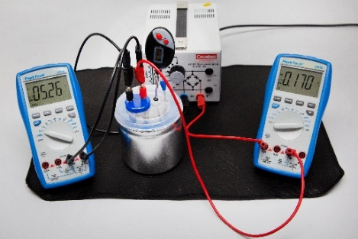
Wie viel Energie wird benötigt, um 1 kg Wasser um 1 K zu erwärmen?
Material
Kalorimeter mit Deckel
digitales Thermometer

Zusätzlich erforderlich:
Wasser
Kabel
Stromversorgungsgerät DC Amperemeter
Voltmeter

Damit du diese Frage beantworten kannst, musst du das folgende Experiment
durchführen und die spezifische Wärmekapazität bestimmen.
Baue den Versuch gemäß Abbildung auf und lass ihn von deiner Lehrkraft
abnehmen.
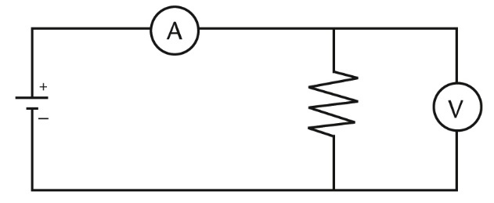

Lies zuerst alle Schritte der Durchführung bis zum Ende und fange dann an.

Durchführung:
- Fülle ca. 150 g kaltes Wasser in ein Kalorimeter. Bestimme die genaue Masse des Wassers mithilfe einer Waage.
m_{W} = kg
- Entsprechend den technischen Eigenschaften deines Kalorimeters ist zu gewährleisten, dass die Stromstärke von 2 A nicht überschritten wird. Daher darf die Spannung bis zu höchstens 6 V betragen.
- Schalte die Spannungsquelle ein und miss mithilfe einer Stoppuhr und des Thermometers alle 60 s die Wassertemperatur. Notiere dabei nicht nur die Temperatur, sondern auch die Spannung und die Stromstärke. Trage deine Messwerte in Tabelle 1 ein. Beachte, dass in die erste Spalte der Ausgangswert der Wassertemperatur eingetragen werden soll.
Messhinweise
Rühre immer fleißig auf und ab. Das Thermometer sollte während der Messungen tief genug im Wasser sein (ca. 2 cm), ohne jedoch direkten Kontakt mit dem Kalorimeter zu haben.

Tabelle 1
t t in s | 0 | 60 | 120 | 180 | 240 | 300
ϑ in °C
U in V | –
I in A | –

- Die vom Stromversorgungsgerät zugeführte elektrische Energie ist gleich der vom System (das mit Wasser befüllte Kalorimeter) aufgenommenen Wärmeenergie.
E_{el} = Q_{auf}
P · t = Q_{auf}
QR-Code:
Formel (1) nach cw aufgelöst.

P · t = Q_{W} + Q_{K}
P · t = m_{W}c_{W}ΔT + C_{K}ΔT (1)
Auswertung:
- Ergänze die Tabelle 2 mit den Werten von Tabelle 1 und der Hilfe der Formeln (1). Die Wärmekapazität des Kalorimeters ist ca. $C_{Κ}$= 80$\frac{J}{K}$.
Formelsammlung

Tabelle 2
ϑ$-$ϑ0 = T $-$T0
Δϑ = ΔT

Q = mcΔT
C_{K} = m_{K}c_{K}, also Q_{K} = C_{K}Δϑ_{K}

P = U · I

Δt in s | 0 bis 60 | 60 bis 120 | 120 bis 180 | 180 bis 240 | 240 bis 300
ΔT in K
P in W
P · t in J
cw in $\frac{J}{kg∙K}$
Der Literaturwert für das Wasser beträgt $c_{W}=4184\frac{J}{kg∙K}$.

- Berechne den Mittelwert der spezifischen Wärmekapazität aus deiner Tabelle und beantworte dann die Einstiegsfrage: Wie viel Energie wird benötigt, um 1 kg Wasser um 1 K zu erwärmen?

  - Berechne die innerhalb von 5 min vom Stromversorgungsgerät abgegebene Energie. Verwende dafür die
Mittelwerte der Spannung und der Stromstärke, die du während der 5 min in der Tabelle 1 angegeben hast.

  - Berechne die innerhalb von 5 min vom Wasser aufgenommene Energie.

  - Begründe, warum die vom Stromversorgungsgerät an das System zugeführte Energie nicht der vom Wasser
aufgenommenen Energie entspricht.

